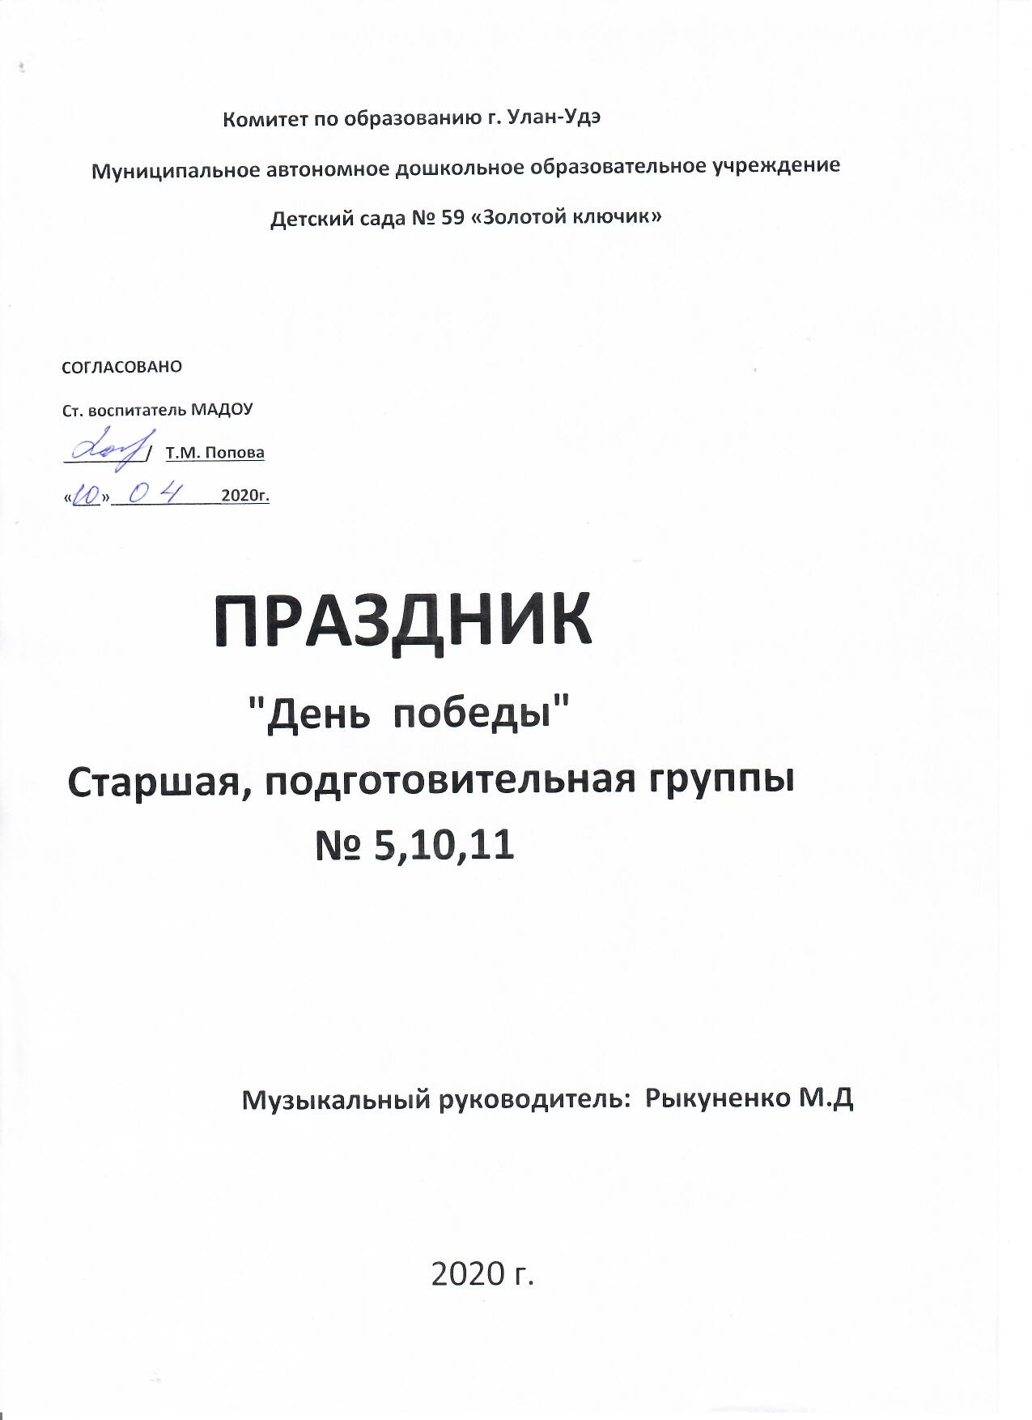

Звучит музыка " День Победы" Тухманова. Дети выходят друг за другом торжественным маршем, останавливаются возле стульчиков.
Ведущий: Мы родились и выросли в мирное время. Мы никогда не слышали воя сирен, извещающих о военной тревоге, не видели разрушенных фашистами бомбами домов, не знаем, что такое нетопленное жилище и скудный военный паёк. Нам трудно говорить, что человеческую жизнь так же просто оборвать, как утренний сон. Об окопах и траншеях мы можем судить тодько по фильмам и рассказам фронтовиков. Для нас война - история.
Славной победе нашего народа в Великой Отечественной войне мы посвящаем наш праздник.
Дети:
1. Этот день особенный желанный солнце светит ярко в вышине День победы - праздник долгожданный отмечается у нас в стране.
2. Но особенно он дорог ветеранам слёзы радости и боли в их глазах. Не зажить никак душевным ранам и дрожат цветы у них в руках.
3. Вот идут они колонной строгой, в волосах густая седина. Пережито вами слишком много подвиг не забыла ваш страна.
4. И в боях добытые награды полыхают ярко на груди. Чествовать мы вас сегодня рады, вы печаль оставьте позади.
Песня: " Дорогие наши ветераны"
1. Нам нужен мир, тебе и мне, и всем на свете детям. И должен мирным быть рассвет, который завтра встретим.
2. Пусть же проходят за годами год. Ветеранов не забудете страна. Свято и ревностно память народа ваши хранит имена.
3. Бились отважно и стойко с врагами Вы за отчизну свою. Вечная слава и вечная память живущим и павшим в бою.
4. Победа! И залпы гремят над Москвою. И трубы играют, и губы поют. Привет тебе, пахарь, салют тебе, воин, и Родине нашей салют!
Упражнение: " Парад Победы"
Ведущий: Наш народ, смелый, отважный, прошёл в годы войны через тяжёлые испытания, но выстоял, победил и заслужил высокие слова похвалы, радости и уважения от нас с вами. Первый мирный день! ВЕСНА! Бойцы с радостью увидели, что цветут сады, поют птицы, улыбаются друг другу люди. И никому не сломить их, Родину, никогда! Их дети и внуеи живут, растут, радуются, смеются в свободной стране.
Дети:
1. Что остаётся нам в наследство от наших дедов и отцов?
Конечно, любящее сердце к земле родной - основе всех основ.
2. Какая Родина красивая, остановись и погляди! Моя земля, моя Россия, мы все наследники твои.
Песня: "Родина".
Ведущий: Со славной даты 9 мая 1945 года прошло уже много времени, но знаем и помним имя победителя - народ, многие сыны и дочери, которые отдали свои жизни за великую землю свою.
В одной небольшой деревеньке жил мальчик по имени Женька. Как все дети любил помечтать и с друзьями в футбол поиграть. Не отлично он в школе учился, и стать лётчикам очень стремился, но бураны стальные завыли - в 41 войну объявили.
Звучит: "Священная война"
Ведущий: Нарушив мирную жизнь, внезапно, без объявления войны, фашистская Германия 22 июня 1941 года напала на нашу страну. Вот и стал мальчишка солдатом поменял портфель на гранаты. Плачет мать, провожая сыночка, и подруга в цветастом платочке.
Танец: " Военный вальс"
Ведущий: Пал мальчишка в этой войне, не пришёл к победной весне. Молодой жар войны испытавший свою жизнь за свободу отдавший. Дни весны наступающей, ему уже не даны, на минуту встаньте, товарищи, в память всех не пришедших с войны.
МИНУТА МОЛЧАНИЯ (дети встают, минута молчания).
Дети:
1. Не забывай кровавые закаты,
Когда в руинах был родимый край
И как на землю падали солдаты
Убитыми... Живой, не забывай!
2. У могилы святой встань на колени!
Здесь лежит человек твоего поколения!
Именем Солнца! Именем Родины! Клятву даём!
3. То, что отцы не допели, мы допоём!
То, отцы не достроили мы достроим!
Песня" Вечный огонь"
Девочка: Открытку музыкальную мы посвящаем дорогим гостям, пусть будет это детский наш подарок вам.
Мальчик: Для вас задорно спляшем, цветы преподнесём, стихи свои расскажем и песни пропоём.
Мальчик: Морякам, артиллеристам, пограничникам, связистам, всем, кто мир наш бережёт и границы стережёт. За великие дела..
Все: СЛАВА! СЛАВА! СЛАВА!
Мальчик: (моряк) Над кораблём алеет наше знамя, а за кормой лазурная волна. Мы подрастём и станем моряками, защитой станем мы тебе страна!
Танец: "Моряки"
Девочка: Все мальчишки нашей страны быть отважными должны. Чтоб границы охранялись, чтобы мамы улыбались, чтобы не было войны.
Песня: " Защитим страну свою"
Ведущий:
Сияет солнце в День Победы и будет всегда светить. Идут колонны ровным строем, и льются песни там и тут.
Ведущий: Дню Победы! Слава!
Дети: Все Слава!
Ведущая: Ветеранам, Слава!
Дети: Слава!
Ведущая: Счастью, миру на Земле!
Дети: Слава! Слава! Слава!
Ведущая: Слава падшим и живым!
Дети: От души спасибо им!
Под музыку " День Победы" дети уходят из зала.

